
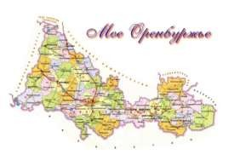
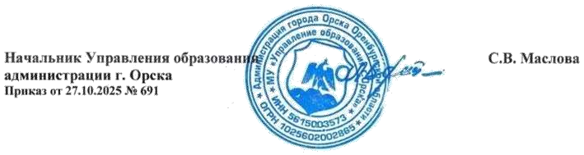

ДИПЛОМ ПОБЕДИТЕЛЯ
3 степени
муниципального конкурса
на лучшее дидактическое пособие среди педагогов дошкольных
образовательных учреждений г. Орска
«Знакомство с родным краем»
награждается ПИВОВАРОВА НАТАЛЬЯ ИЛЬГИЗОВНА
воспитатель
МДОАУ «Детский сад № 99 г. Орска»

